CLASSICISMO
Na pintura do período Clássico um dos grandes pintores é Nicolas Poussin (1594-1665). Apesar de nascer na França e viver durante o período Barroco, foi um dos maiores representantes do Classicismo em Roma, no século XVII, e obteve fama internacional. Sua inspiração era o pintor renascentista Rafael Sanzio, que influenciou vários outros artistas dos séculos seguintes.
Poussin acreditava que o mais elevado objetivo da pintura era o de representar as ações humanas nobres e sérias, que deveriam ser tratadas de forma lógica enfatizando a forma e a composição.
Agora vamos ler uma análise do quadro “Uma Dança para a Música do Tempo”, de Nicolas Poussin, com o qual trabalhamos na semana passada?

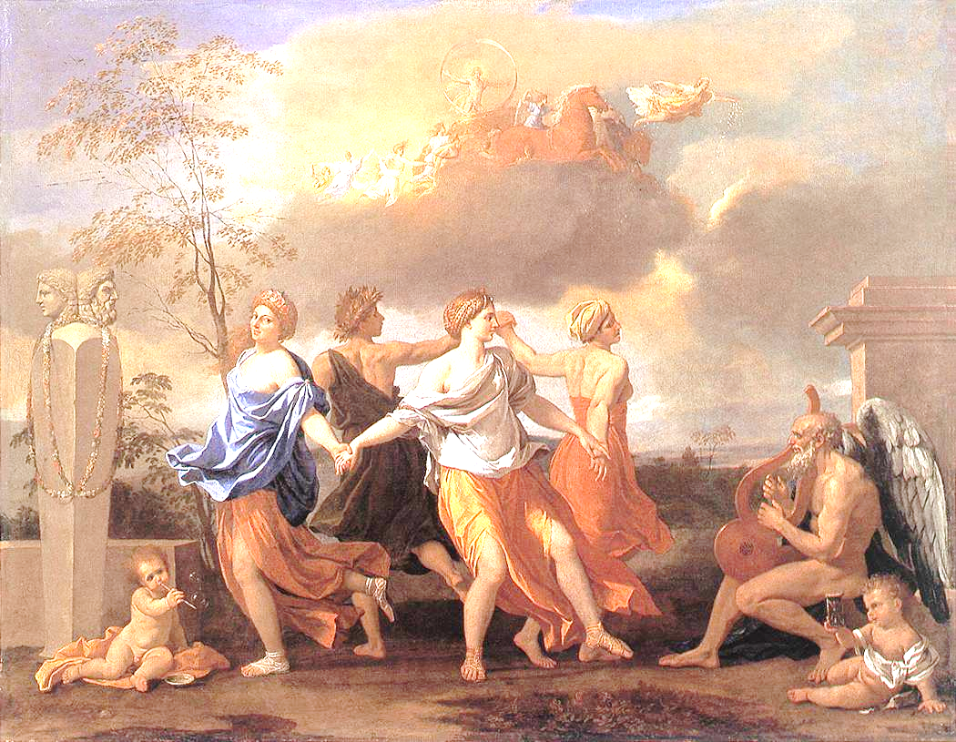

Adaptação da análise da obra de Nicolas Poussin, por Luciene Felix Lamy
“Uma Dança para a Música do Tempo” traz as figuras alegóricas da Riqueza, do Prazer, do Trabalho e da Pobreza, além do deus Jano (esculpido numa pedra, sobre um pedestal e envolto numa guirlanda de flores), a carruagem de Apollo e seu cortejo, a criança e o velho, no canto inferior direito e a outra criança fazendo bolhas de sabão, no canto inferior esquerdo. Uma mensagem intelectual ou um quebra-cabeça? Sem dúvidas um tratado em miniatura sobre o tempo, o destino e a condição humana.
Observem que o deus da saúde e da harmonia, Apollo (Hélios, na mitologia romana) está, lá do alto, dentro de um círculo dourado, o que representa a eternidade que é o nascer do Sol. Ele é precedido por uma jovem (seguramente a deusa Aurora) que faz jorrar algo como pó de ouro (ou flores douradas) de suas mãos. E sua carruagem é seguida por algumas donzelas, a bailar, as Horas.
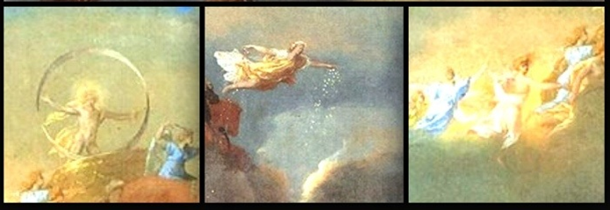

Ao centro, as quatro representações pictóricas que bailam são divindades alegóricas, e seus elementos nos dizem muito sobre seus significados. O Prazer é a única que nos encara convidativa, com olhar alegre. Assim como a Riqueza. O Prazer está calçado. Não há dúvida de que o fato do Prazer ser a alegoria mais distante da Pobreza, também tem algo a nos dizer.
Sobre a cabeça de todas essas alegorias está algo ligado ao que elas representam e o Prazer traz uma guirlanda de flores: flores são belas, exalam aromas agradáveis, mas também perecíveis. O prazer dá às mãos à Riqueza, afinal, como aproveitar a vida sem recursos?
Notem que o Trabalho está centralizado na imagem, e sua figura aparece entre o Prazer e a Riqueza. Ele ostenta a guirlanda de louros em sua cabeça. Realmente, o Trabalho é dignificado, faz jus à coroa de louros, símbolo da vitória. Note-se que o trabalho, assim como a Pobreza, está descalço. O Trabalho dá as mãos à Pobreza e essa tenta dar às mãos à Riqueza, mas observe que elas (mãos da Pobreza e mãos da Riqueza) não chegam a se tocar.
A Pobreza traz em sua cabeça um simples pano a prender seus cabelos, está descalça e se veste com modéstia. Já a Riqueza, calça belíssimas sandálias douradas, está bem vestida e traz uma guirlanda de pérolas na cabeça. É apropriado que a Riqueza tenha joias.
Também podemos ver que a Pobreza traz uma expressão facial de sofrimento, enquanto a Riqueza apresenta um perfil sereno; já o Trabalho parece focado noutra coisa (na Riqueza?) e, como já dissemos, o Prazer tem uma carinha de indisfarçável satisfação.

(Texto adaptado. LAMY, Luciene Felix. Análise da obra de Nicolas Poussin. Arte Tudo Mais. Disponível em: <artetudomais.com/2014/04/25/analise-da-obra-uma-danca-para-a-musica-do-tempo-de-nicolas-poussin-por-luciene-felix-lamy/>.
Acesso em: 02 Junho. 2020. )

Agora, após a leitura, faça a atividade abaixo seguindo as orientações.

LEMBRE-SE: depois de finalizada a atividade, envie uma foto para o Moodle do Ieij na data da aula, ou o documento do Word preenchido.

ATENÇÃO: Se você está trabalhando online, aproveite para usar os recursos do seu computador para ‘ver’ de perto os detalhes dessa pintura para conseguir responder a atividade.

1. Será que você é bom observador? Vamos ver se você consegue decifrar este quebra cabeça intelectual. Leia os enigmas e coloque na frente a letra do personagem que eles correspondem:

- Tem pérolas no cabelo e calça sandálias: ______
- Como uma bolha de sabão, a vida humana é breve e logo desaparece: ______
- O Velho Pai. A sua presença indica que a morte está presente em todas as atividades e relações humanas: ______
- Usa uma coroa de louros, a folha que não morre e simboliza a virtude da vitória: _____
- Ela evita a mão da Pobreza: ______
- Com roupas modestas, tenta tocar a mão da Riqueza: ______
- O Prazer nos atrai com o olhar: ______
- Criança junto ao Velho Pai, simboliza o Tempo: _______

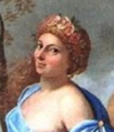
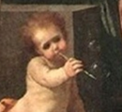
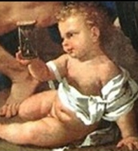
- B) C)

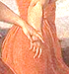
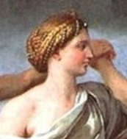
D) E)

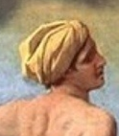
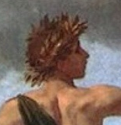
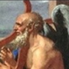
F) G) H)

Luciene Felix Lamy Astrologia & Arte. Bacharel em Filosofia pela Pontifícia Universidade Católica de São Paulo - PUC-SP. Colunista de Filosofia do jornal jurídico Carta Forense (desde 2006). Professora de Mitologia Greco-Romana (Galleria Borghese, Roma). Professora de História do Renascimento.

